Ребенок кусается: причины и способы решения проблемы
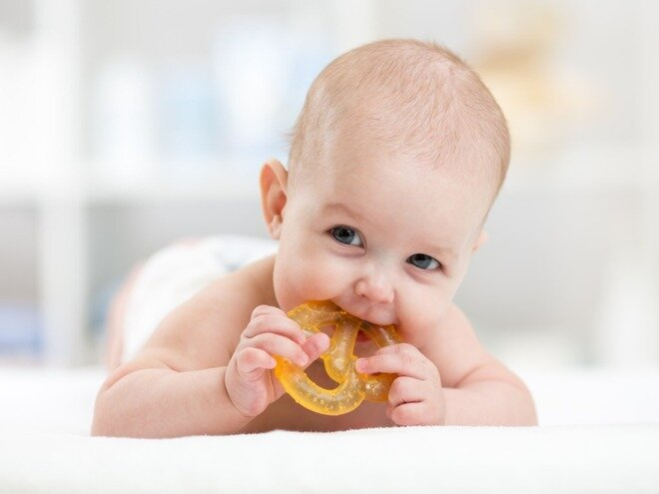
Рано или поздно каждая мама сталкивается с тем, что ее ребенок начинает кусаться. Причины этой проблемы, а значит, и способы ее решения, различаются в зависимости от возраста малыша.

Почему ребенок кусается в возрасте до 1 года?
Уже с трех месяцев малыш начинает активно познавать окружающий мир. В работу постепенно включаются все органы чувств. Трех- четырехмесячный малыш начинает хватать игрушки, пальцы родителей и тянуть их в рот. Со временем у малыша появляется чувство выраженного дискомфорта, а затем и боль, связанные с прорезыванием зубов. Обычно зубы начинают резаться с шести месяцев, но у «ранних» малышей этот процесс может начаться в три месяца. Ребенок становится беспокойным, плаксивым, капризным. Меняется внешний вид десен: они белеют или краснеют, становятся рыхлыми. Грудничок кусает и грызет всё, что сможет схватить.
При кусании снимаются раздражительность и напряжение десен, ускоряется процесс прорезывания.
Если в этот период малыш кусает родителей, других детей в семье, нельзя на него кричать или проявлять агрессию другим способом. Ребенок не сможет понять причину негодования, ведь кусание для него – это единственный способ снять боль. Следует отстраниться от ребенка и, глядя ему в глаза, строго сказать: «Нельзя кусаться». Важно говорить не только слово «нет» («нельзя»), но и называть сам процесс – «кусать».
Для того чтобы предотвратить такое поведение малыша, нужно обеспечить ему доступ к предметам, кусая которые он снимет болезненность десен. Это могут быть специальные силиконовые«грызунки». Нежелательно использовать силиконовые щеточки, надеваемые на палец родителя, чтобы не поощрять малыша к кусанию людей. Для облегчения состояния ребенка можно использовать специальные детские стоматологические гели, гомеопатические противовоспалительные препараты, нестероидные противовоспалительные средства. Все препараты должны применяться после консультации педиатра, строго по инструкции.

Ребенок кусается в один год
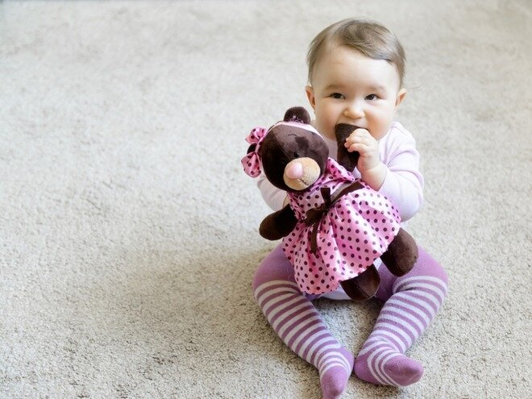
В возрасте одного года ребенка по-прежнему могут беспокоить зубки, но после года, когда начинают резаться клыки и моляры, мамы обычно хорошо распознают признаки прорезывания зубов и могут облегчить состояние своего малыша. Чаще же причинами кусания становятся переутомление малыша или, наоборот, избыток накопившейся энергии.
Итак, одной из причин кусания является усталость. Поскольку в год ребенок еще не может объяснить, что он устал, маме нужно следить за первыми признаками переутомления. Обычно малыш начинает кусаться во время активных игр с другими детьми или родственниками. Меняется настроение ребенка, появляется плаксивость, он начинает тереть глаза. В порыве гнева он может укусить или ущипнуть другого ребенка на детской площадке.
Как отучить ребенка кусаться? Самое главное – проявить строгость, но не агрессию. Нужно подойти к ребенку и строгим, но спокойным голосом сказать, что кусаться нельзя, что другому ребенку больно. Можно подойти к укушенному малышу и утешить его. Ребенка обязательно нужно вывести из игры, переключить его внимание на спокойную деятельность – лепку из пластилина, рисование, игры с водой.
Как предотвратить кусание со стороны годовалого ребенка? Маме следует замечать признаки переутомления у ребенка, не дожидаться, когда к усталости присоединится агрессия.
Родителям нужно скорректировать режим малыша, ориентируясь на время бодрствования, соответствующее возрасту ребенка. В некоторых случаях нужно добавить еще один дневной сон или заменить один продолжительный на несколько коротких.
В один год возможна и обратная ситуация, когда у ребенка возникает избыток энергии. Кусанием и щипанием он старается эту энергию выплеснуть наружу. В таких случаях нужно обязательно чередовать спокойную деятельность ребенка с активными играми и прогулками на свежем воздухе.

Ребенок кусается в два года
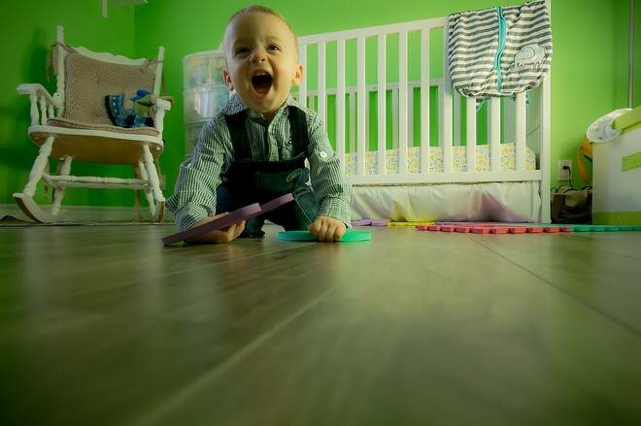
Основные причины кусания в возрасте двух лет – еще несформировавшиеся навыки общения. Таким способом ребенок старается отстоять свою позицию, поскольку иначе он сделать этого не может. Обычно ребенок уже хорошо понимает смысл запретов родителей, но не в состоянии найти иного способа добиться цели и кусает другого вполне осознанно.
Маме при попытке малыша укусить другого ребенка можно предотвратить укус, отвлечь ребенка на новую игру или поручить ему какое-нибудь дело. Если же инцидент всё же произошел, нужно строго и коротко объяснить, что так делать нельзя. Затем следует вместе с ребенком подойти к укушенному малышу и попросить прощения. Необходимо показать ребенку, как можно пожалеть другого человека: обнять, погладить место укуса, поделиться игрушкой. Нельзя позволять родителям укушенного ребенка кричать на вашего малыша или проявлять другие признаки агрессии. В таких случаях нужно взять малыша за руку и увести с места, где произошел инцидент (детская площадка, игровая комната). После этого важно в тихой обстановке спокойным голосом объяснить ребенку причины возникшего конфликта. Нужно сказать, что он поступил неправильно. Ребенок должен научиться проявлять лидерские качества другим способом, например в соревновательных или командных играх. Необходимо объяснить, что своим поведением малыш только отталкивает от себя других детей, которые могут отказаться с ним дружить и играть.

Ребенок кусается в три года
В возрасте трех лет наступает переломный момент в становлении личности ребенка. Малыш полностью осознает свое “я”, отдельное от родителей. Ребенок стремится к самостоятельности, не терпит контроля со стороны мамы. Именно в этот переходный период малыш может проявлять свою раздражительность кусанием, царапаньем и щипанием. Родителям нужно строго пресекать попытки кусания. Нужно уважать стремление ребенка к самостоятельности, поручать ему больше несложных дел, советоваться по решению некоторых вопросов, чаще давать право выбора.
Кроме того, в трехлетнем возрасте дети начинают посещать детские сады, часто впервые оказываются в столь большом коллективе. В этом случае кусание становится проявлением страха, беспомощности.
Как отучить ребенка кусаться в детском саду? Большое значение имеет подготовка малыша к детскому саду. Начиная с двух лет нужно приучать малыша к небольшим коллективам, ненадолго оставлять его с другими родственниками. В первые дни ребенок должен находиться в детском саду не более пары часов. Постепенно время пребывания нужно увеличивать.
Если проблема кусания имелась и раньше, нужно предупредить об этом воспитателя. Если в детском саду ребенок укусил кого-то впервые, надо выслушать ребенка, узнать, по какой причине он это сделал. Можно попросить воспитателя проследить, не обижают ли ребенка другие дети. Если малыш кусает всё время одного ребенка, можно попробовать пригласить его для игр один на один или в небольшой компании. Так будет проще проследить за поведением обоих детей и понять причину конфликта.

Почему ребенок кусается после трех лет?
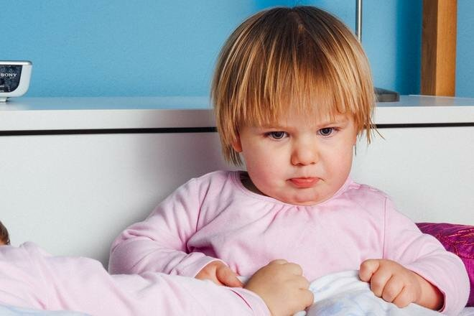
К четырехлетнему возрасту ребенок полностью осознает свои действия, понимает запреты. Если после трех лет ребенок продолжает кусаться, скорее всего, имеют место серьезные проблемы в психоэмоциональной сфере малыша. Родителям нужно как можно быстрее обратиться за помощью к психологу и неврологу.
К специалистам стоит обратиться раньше трех лет, если:
- ребенок целенаправленно игнорирует запрет взрослых;
- ребенок кусает очень сильно, до крови;
- у ребенка проявляются другие признаки агрессии, он бьет других детей, ломает вещи;
- ребенок агрессивен по отношению к животным.

Что делать если ребенок кусается?
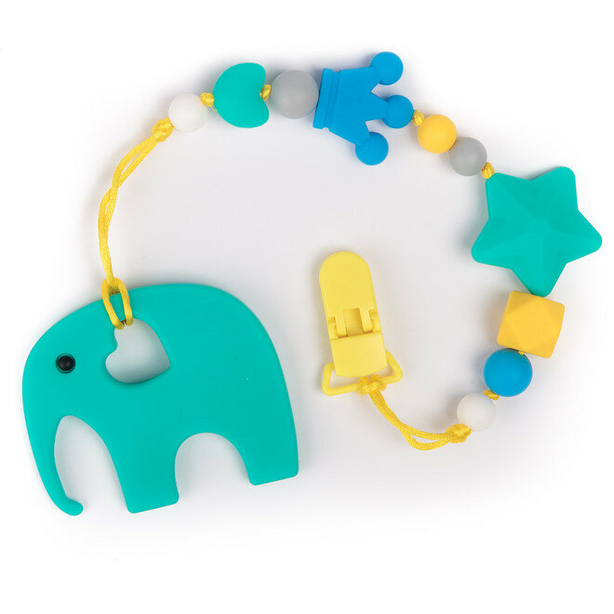
- Следует обязательно найти причину плохого поведения ребенка. Очень часто причиной плохого поведения может быть дефицит внимания. В этом случае маме и папе нужно больше времени проводить с ребенком, хвалить его, радоваться успехам.
- Нужно обратить внимание на поведение других членов семьи. Причиной кусания могут быть постоянные ссоры и конфликты между родителями.
- Не следует отвечать на поведение ребенка агрессией, нельзя кричать, бить или кусать его в ответ. Такими действиями можно лишь сильнее стимулировать агрессивное поведение ребенка. Также нельзя допускать агрессивное поведение по отношению к ребенку со стороны других мам и воспитателей.
- На время необходимо исключить все травмирующие малыша события и мероприятия. В случаях, когда это невозможно (например, вынужденный переезд, появление второго ребенка в семье), нужно как можно яснее объяснить ребенку, что отношение к нему родителей не изменится, что он по-прежнему будет любим.
- Никогда нельзя говорить малышу, что, если он будет кусаться, родители перестанут его любить. Наоборот, важно дать малышу понять, что мама и папа любят его независимо ни от чего.
- Важно как можно раньше выяснить причину и пресечь плохое поведение ребенка. Если кусание войдет в привычку, сделать это будет значительно тяжелее.
Кусание ребенком в возрасте до трех лет других людей –нормальная ситуация, если она не входит в привычку. Часто малышу достаточно несколько раз строго объяснить, что так делать нельзя, перключить его энергию на другой вид деятельности, чтобы он перестал кусаться.
Если кусается ребенок старше трех лет, это может указывать на нездоровую атмосферу в семье, психологические и неврологические проблемы у ребенка. В таких случаях необходима консультация специалиста.

